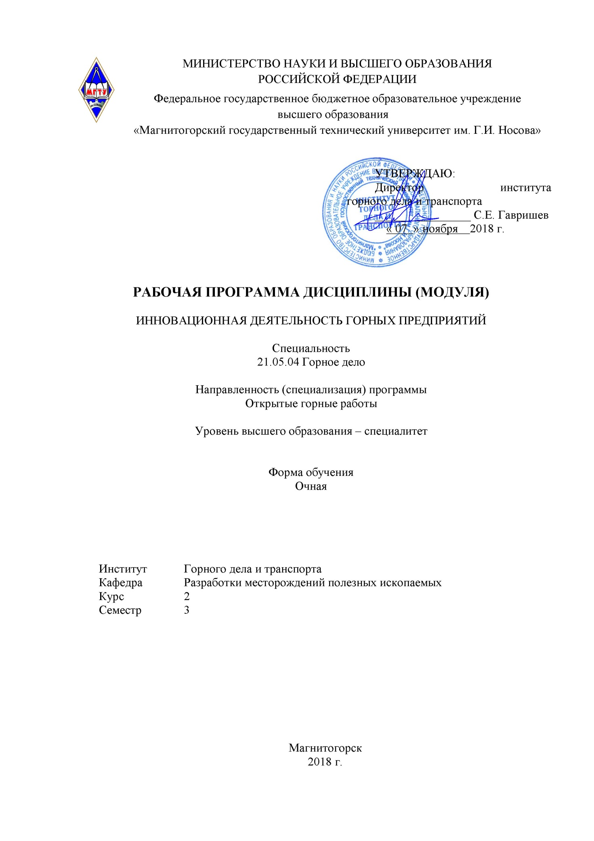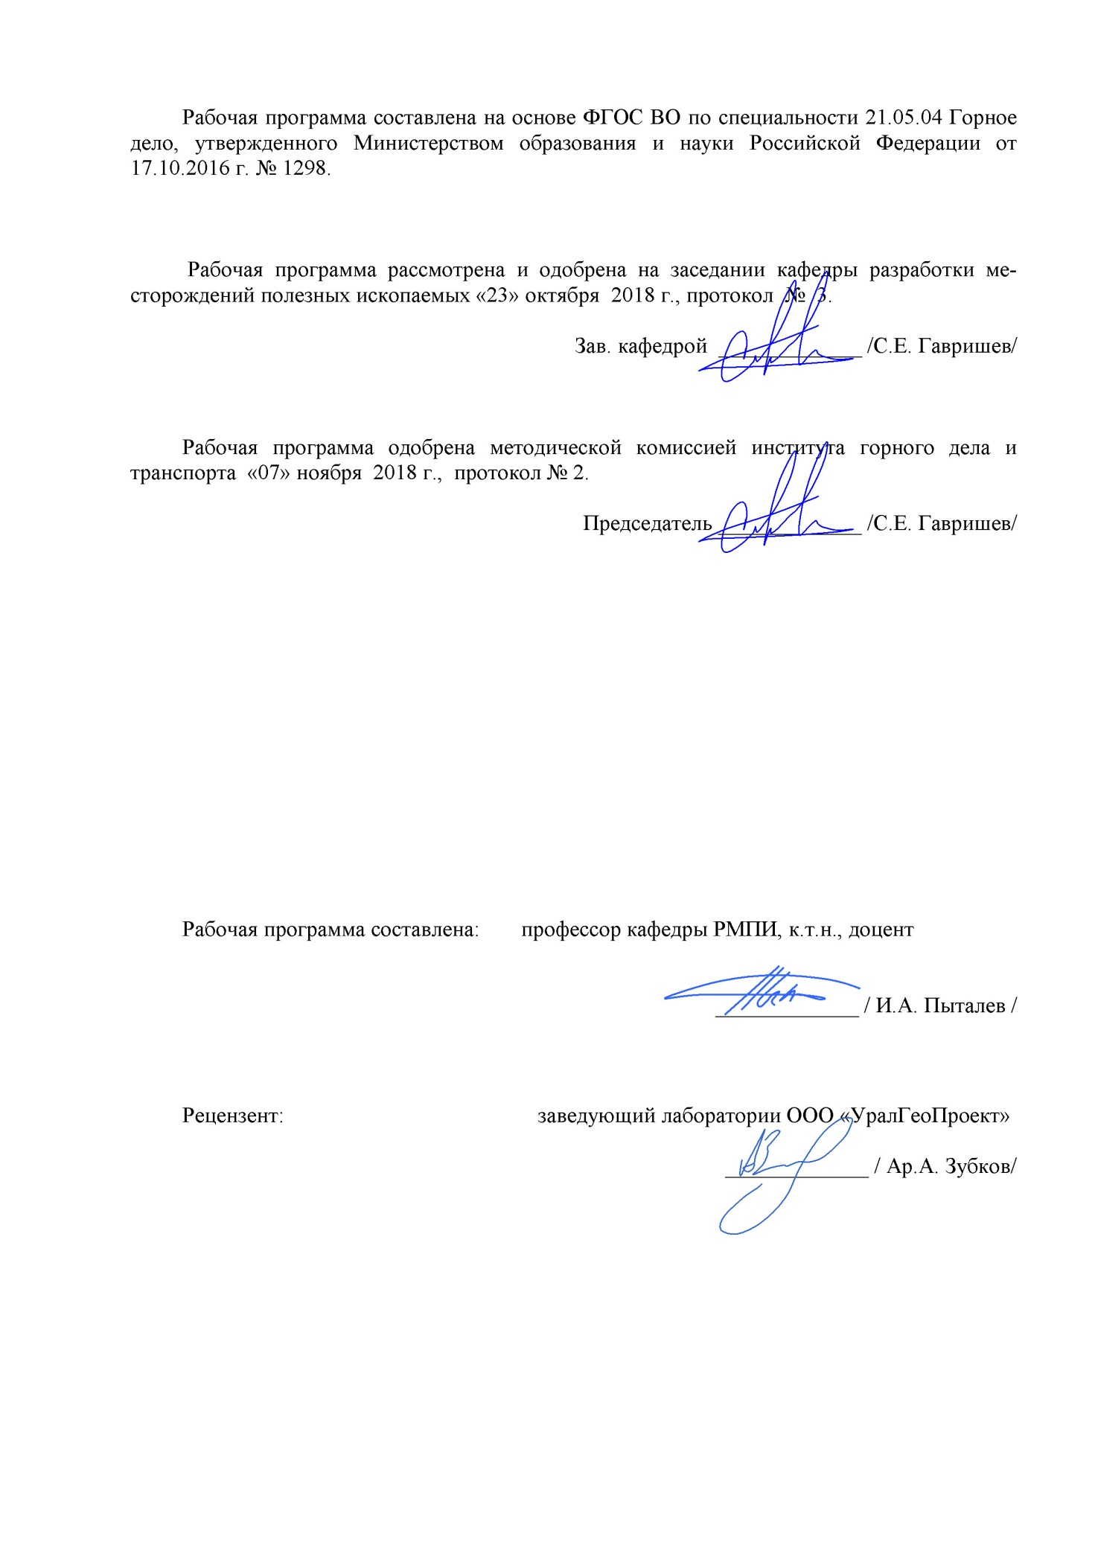**1 Цели освоения дисциплины (модуля)**

Целями освоения дисциплины «Инновационная деятельность горных предприятий» являются:

- подготовка специалиста, обладающего системой знаний специфичных для рассматриваемой области, способного искать, находить и применять современные достижения науки и техники в области горного дела и транспорта при проектировании открытых горных работ; развитие у студентов личностных качеств;

- формирование профессиональных компетенций в соответствии с требованиями ФГОС ВО по специальности 21.05.04 Горное дело.

**2 Место дисциплины (модуля) в структуре образовательной программы подготовки специалиста**

Дисциплина «Инновационная деятельность горных предприятий» входит в базовую часть блока 1 образовательной программы.

Для изучения дисциплины необходимы знания (умения, владения), сформированные в результате изучения таких дисциплин как «Информатика», «Математика», «Геология», «Геодезия и маркшейдерия».

Знания (умения, владения), полученные при изучении данной дисциплины будут необходимы при освоение дисциплин: «Планирование открытых горных работ», «Проектирование карьеров», «Комплексная оценка технологических решений», «Проектная деятельность», «Технология и комплексная механизация открытых горных работ».

**3 Компетенции обучающегося, формируемые в результате освоения дисциплины (модуля) и планируемые результаты обучения**

В результате освоения дисциплины (модуля) «Инновационная деятельность горных предприятий» обучающийся должен обладать следующими компетенциями:

| Структурный элемент  компетенции | Уровень освоения компетенций |
| --- | --- |
| **ОПК-1**  способностью решать задачи профессиональной деятельности на основе информационной и библиографической культуры с применением информационно-коммуникационных технологий и с учетом основных требований информационной безопасности | |
| Знать | - основные информационно-коммуникационные технологии;  - современные средства представления и обработки графических данных горного профиля |
| Уметь | - применять программное обеспечение для решения типовых задач горного производства;  - анализировать горнотехническую ситуацию и определять способы решения поставленных задач с использованием информационных технологий |
| Владеть | - культурой применения информационно-коммуникационных технологий с учетом основных требований информационной безопасности;  - практическими навыками определения параметров открытых горных работ с использованием систем автоматизированного проектирования |
| **ОПК-7**  умением пользоваться компьютером как средством управления и обработки информационных массивов | |
| Знать | - основные определения и понятия информатики и информационных систем;  - информационные процессы в структуре горного предприятия |
| Уметь: | - решать стандартные задачи с использованием вычислительной техники;  - применять методы анализа и обработки данных, решать задачи профессиональной деятельности с использованием информационных технологий |
| Владеть: | - терминологией в рамках информационных технологий;  - современными программными и аппаратными комплексами сбора, хранения и обработки информации |
| **ПК-12**  готовностью оперативно устранять нарушения производственных процессов, вести первичный учет выполняемых работ, анализировать оперативные и текущие показатели производства, обосновывать предложения по совершенствованию организации производства | |
| Знать: | - способы оперативно обнаружения и устранения нарушения производственных процессов;  - современные интегрированные информационные системы применяемые в горном деле  - вести первичный учет выполняемых работ |
| Уметь: | - вести первичный учет выполняемых работ;  - анализировать оперативные и текущие показатели производства;  - использовать информационные технологии для проектирования горнотехнических сооружений и решения не типовых задач на горном предприятии |
| Владеть: | - способами обоснования предложений по совершенствованию организации производства;  - способами сбора, обработки и представления информации в рамках поставленных задач горного предприятия;  - практическими навыками проектирования открытых горных работ с использованием современных интегрированных информационных систем |

**4 Структура и содержание дисциплины (модуля)**

Общая трудоемкость дисциплины составляет 4 зачетных единиц 144 акад. часов, в том числе:

– контактная работа – 86,8 акад. часов:

– аудиторная – 85 акад. часов;

– внеаудиторная – 1,8 акад. часов

– самостоятельная работа – 57,2 акад. часов.

| Раздел / тема  дисциплины | Семестр | Аудиторная  контактная работа  (в акад. часах) | | | Самостоятельная работа (в акад. часах) | Вид самостоятельной  работы | Формы текущего и  промежуточного  контроля успеваемости | Код и структурный  элемент компетенции |
| --- | --- | --- | --- | --- | --- | --- | --- | --- |
| лекции | лаборат.  занятия | практич.  занятия |
| 1. Введение | 3 |  |  |  |  |  |  | ОПК-1 -ув ОПК-7-ув |
| 1.1. Цели и задачи дисциплины, связь со смежными дисциплинами | 3 | 2 |  |  | 2 | Выполнение домашнего задания № 1 | Домашнее задание №1 | ОПК-1 -ув ОПК-7-ув |
| 1.2. Использование современных методов проектирования в горном деле | 3 | 2 |  | 3 | 2 | ОПК-1 -ув  ОПК-7-ув |
| **Итого по разделу** | **3** | **4** |  | **3** | **4** | Выполнение контрольной работы № 1 | **Контрольная работа №1** | ОПК-1 -ув  ОПК-7-ув |
| 2. Инновационные технологии описания горно-геометрических объектов | 3 |  |  |  |  |  |  | ОПК-7 -зув  ПК-12 -ув |
| 2.1. Постановка задачи. Выбор численного метода и разработка алгоритма решения | 3 | 2 |  | 2 | 2 | Подготовка к лекционным занятиям | Устный опрос | ОПК-7 -зув  ПК-12 -ув |
| 2.2. Составление, тестирование и отладка программы. Анализ полученных результатов | 3 | 2 |  | 2/2 | 2 | ОПК-7 -зув  ПК-12 -ув |
| 2.3. Порядок решения горно-технологических задач с применением современных средств сбора и обработки информации. | 3 | 4 |  | 2 | 6 | Подготовка к лекционным занятиям | Выступление на  семинаре | ОПК-7 -зув  ПК-12 -ув |
| **Итого по разделу** | **3** | **8** |  | **6/2** | **10** | Выполнение контрольной работы № 2 | **Контрольная работа №2** | ОПК-7 -зув  ПК-12 -ув |
| 3. Автоматизация сбора, обработки и хранения информации | 3 |  |  |  |  |  |  | ОПК-1-зув  ОПК-7 -ув |
| 3.1. Применение инновационных методов при решении горно-технологических задач | 3 | 2 |  | 4 | 4 | Подготовка к лекционным занятиям | Устный опрос | ОПК*-*1 –ув  ПК-12-зув |
| 3.2. Опыт внедрения инновационных решений в горном производстве | 3 | 2 |  | 4/4 | 4 | ОПК*-*7 –ув  ПК-12-зув |
| 3.3. Направления развития горно-перерабатывающих предприятий | 3 | 2 |  | 4 | 4 | Подготовка к лекционным занятиям | Опорный конспект  лекций | ОПК*-*1 –ув  ПК-12-зув |
| **Итого по разделу** | **3** | **6** |  | **12/4** | **12** | Выполнение контрольной работы № 3 | **Контрольная работа №3** | ОПК*-*1 –ув  ОПК*-*7 –ув  ПК-12-зув |
| 4. Автоматизация горного производства | 3 |  |  |  |  |  |  | ОПК-7 -ув  ПК-12-ув |
| 4.1. Диспетчеризация горнотранспортного комплекса | 3 | 2 |  | 4/2 | 4 | Выполнение домашнего задания № 2 | Домашнее задание №2 | ОПК-7-зув  ПК-12-зув |
| 4.2. Средства позиционирования и учета работы транспортных средства на карьерах | 3 | 2 |  | 4/2 | 4 | ОПК-7-ув  ПК-12-ув |
| 4.3. Средства обеспечения поточной стабилизации качества рудопотоков. | 3 | 2 |  | 4/2 | 4 | Подготовка к лекционным занятиям | Выступление на  семинаре | ОПК-7-зув  ПК-12-зув |
| 4.4. Программные средства моделирования стабилизации качества |  | 2 |  | 4/2 | 6 | Подготовка к лекционным занятиям | Опорный конспект  лекций | ОПК-7-зув  ПК-12-зув |
| **Итого по разделу** | **3** | **8** |  | **16/10** | **16** | Выполнение контрольной работы № 4 | **Контрольная работа №4** | ОПК-7-зув  ПК-12-зув |
| 5. Роботизация горного производства | 3 |  |  |  |  |  |  | ПК-12 -зув |
| 5.1. Роботизация выемочного оборудования | 3 | 2 |  | 4/2 | 6 | Подготовка к лекционным занятиям | Устный опрос | ПК-12 -зув |
| 5.2. Роботизация транспортного оборудования | 3 | 2 |  | 4/2 | 6 |
| **Итого по разделу** | **3** | **4** |  | **8/4** | **12** | Выполнение контрольной работы № 5 | **Контрольная работа №5** | ПК-12 -зув |
| 6. Технико-экономическая оценка инновационных решений. | 3 |  |  |  |  |  |  | ОПК-7-зув  ПК-12-зув |
| 6.1. Оценка внедрения средств автоматизации горного предприятия | 3 | 2 |  | 2 | 2 | Выполнение домашнего задания № 3 | Домашнее задание №3 | ПК-12-зув |
| 6.2. Оценка внедрения роботизации горного предприятия | 3 | 2 |  | 4/2 | 1,2 |  |  | ОПК-7-зув  ПК-12-зув |
| **Итого по разделу** | **3** | **4** |  | **6/2** | **3,2** | Выполнение контрольной работы № 6 | **Контрольная работа №6** | ОПК-7-зув  ПК-12-зув |
| **Итого за семестр** | **144** | **34** |  | **51/22** | **57,2** | **Подготовка к зачету** | **зачет** | ОПК*-*1 –ув  ОПК*-*7 –ув  ПК-12-зув |
| **Итого по дисциплине** | **144** | **34** |  | **51/22** | **57,2** | **Подготовка к зачету** | **зачет** | ОПК*-*1 –ув  ОПК*-*7 –ув  ПК-12-зув |

**5 Образовательные и информационные технологии**

Для реализации предусмотренных видов учебной работы в качестве образовательных технологий в преподавании дисциплины «Инновационная деятельность горных предприятий» используются традиционная и модульно - компетентностная технологии.

Передача необходимых теоретических знаний и формирование основных предоставлений по курсу «Инновационная деятельность горных предприятий» происходит с использованием мультимедийного оборудования.

Лекции проходят в традиционной форме, в форме лекций-информация, лекций-конференций, лекций-консультаций и проблемных лекций. Теоретический материал изложенный и объясненный студентам на лекциях-информациях, подлежит самостоятельному осмыслению и запоминанию. Совокупность докладов по предварительно подготовленной проблематике сделанных на лекции-конференции обеспечивает всестороннее освещение проблемы за счет дополнения и уточнения преподавателем, а также подведением итогов в конце лекции с формулированием основных выводов. Теоретический материал на проблемных лекциях является результатом усвоения полученной информации посредством постановки проблемного вопроса и поиска путей его решения. На лекциях – консультациях изложение нового материала сопровождается постановкой вопросов и дискуссией в поисках ответов на эти вопросы.

При проведении практических занятий используется работа в команде, контекстное обучение, обучение на основе опыта, «мозговой штурм» и традиционный семинар.

Самостоятельная работа стимулирует студентов в процессе подготовки домашних заданий и докладов для практических занятий, при подготовке к итоговой аттестации

**6 Учебно-методическое обеспечение самостоятельной работы обучающихся**

Перечень тем для подготовки к семинарским занятиям:

Тема 1. Передовые отечественные и зарубежные решения в горной отрасли

* Автоматизация маркшейдерских работ.
* Автоматизация вспомогательных работ.
* Автоматизация добычных работ.

Тема 2. Роботизация горного производства

* Опыт роботизации отдельных процесс на горнодобывающих предприятиях.
* Средства механизации, обеспечивающие возможность их роботизации.
* Условия роботизации отдельных процессов и всего горного производства.

Тема 3. Стабилизация качества продукции горно-перерабатывающего производства

* Оценка качества геологических запасов.
* Средства опробывания и обеспечения поточной стабилизации качества рудопотоков.
* Обеспечение качества руды на обогатительном переделе.

Перечень тем для подготовки к устным опросам:

1. Автоматизация горнотранспортного предприятия.
2. Современные устройства и оборудования маркшейдерской службы.
3. Современные средства рабочего места геолога.
4. Инновации на обогатительной фабрике.
5. Роботизация горных работ.

Перечень тем для подготовки опорного конспекта лекций:

1. Развитие инноваций в отрасли горного дела.
2. Современные решения в области автоматизации маркшейдерских работ.
3. Современные решения в области автоматизации горных работ.
4. Современные решения в средствах, оборудовании и технологиях обогащения твердых полезных ископаемых.
5. Тенденции роботизации горного производства.

Домашние задания:

*Домашнее задание №1*

Описать основные направления и возможности автоматизации горно-перерабатывающих предприятий для различных видов полезных ископаемых и производительности предприятия.

*Домашнее задание №2*

Раскрыть одну из представленных тем: Оптимизация показателей функционирования горного предприятия. Инновации в горном деле. Автоматизация горного производства. Роботизация горного производства. Перспективные виды горнотранспортного оборудования и разработки в данной области. Оценка возможности реализации EPD технологий применительно к горнодобывающему предприятию.

*Домашнее задание №3*

Написать доклад на тему: «Карьер будущего», «Обогатительная фабрика будущего», «Перспективное горнотранспортное оборудование», «Будущее маркшейдерского дела».

# ***7 Оценочные средства для проведения промежуточной аттестации***

**а) Планируемые результаты обучения и оценочные средства для проведения промежуточной аттестации:**

| Структурный элемент  компетенции | Планируемые результаты обучения | Оценочные средства |
| --- | --- | --- |
| **ОПК-1 способностью решать задачи профессиональной деятельности на основе информационной и библиографической культуры с применением информационно-коммуникационных технологий и с учетом основных требований информационной безопасности** | | |
| Знать | - основные информационно-коммуникационные технологии;  - современные средства представления и обработки графических данных горного профиля | Перечень теоретических вопросов к зачету:   1. Что такое горнодобывающее предприятие? 2. Основные принципы и задачи информатизации горного производства. 3. Основные задачи автоматизации горного производства. 4. Направления и способы повышения эффективности горнодобывающего предприятия. 5. Основные виды резервов на горнодобывающих предприятиях. |
| Уметь | - применять программное обеспечение для решения типовых задач горного производства;  - анализировать горнотехническую ситуацию и определять способы решения поставленных задач с использованием информационных технологий | Домашнее задание № 1.  Описать основные направления и возможности автоматизации горно-перерабатывающих предприятий для различных видов полезных ископаемых и производительности предприятия. |
| Владеть | - культурой применения информационно-коммуникационных технологий с учетом основных требований информационной безопасности;  - практическими навыками определения параметров открытых горных работ с использованием систем автоматизированного проектирования | **Контрольная работа № 1.**  Оценка качества геологических запасов.  **Контрольная работа № 3.**  Современные решения в средствах, оборудовании и технологиях обогащения твердых полезных ископаемых. |
| **ОПК-7 умением пользоваться компьютером как средством управления и обработки информационных массивов** | | |
| Знать | - основные определения и понятия информатики и информационных систем;  - информационные процессы в структуре горного предприятия | Перечень теоретических вопросов к зачету:   1. Раскройте суть понятия «Инновационная деятельность». 2. Назовите основные принципы, задачи и преимущества роботизации горного производства. 3. Перечислите инновации, применяемые в горном деле. 4. Перечислите возможные способы увеличения сырьевой базы горного предприятия. 5. Назовите основные требования к персоналу в условиях внедрения инноваций на горнодобывающем предприятии. |
| Уметь | - решать стандартные задачи с использованием вычислительной техники;  - применять методы анализа и обработки данных, решать задачи профессиональной деятельности с использованием информационных технологий | Домашнее задание № 2.  Оптимизация показателей функционирования горного предприятия. Инновации в горном деле. Автоматизация горного производства. Роботизация горного производства. Перспективные виды горнотранспортного оборудования и разработки в данной области. Оценка возможности реализации EPD технологий применительно к горнодобывающему предприятию. |
| Владеть | - терминологией в рамках информационных технологий;  - современными программными и аппаратными комплексами сбора, хранения и обработки информации | **Контрольная работа № 2.**  Карьер и его функциональное назначение при разработке месторождений полезных ископаемых.  **Контрольная работа № 4.**  2. Подземный рудник и его функциональное назначение при разработке месторождений полезных ископаемых.  **Контрольная работа № 5.**  Обогатительная фабрика и ее функциональное назначение при разработке месторождений полезных ископаемых. |
| **ПК-12 готовностью оперативно устранять нарушения производственных процессов, вести первичный учет выполняемых работ, анализировать оперативные и текущие показатели производства, обосновывать предложения по совершенствованию организации производства** | | |
| Знать | - способы оперативно обнаружения и устранения нарушения производственных процессов;  - современные интегрированные информационные системы применяемые в горном деле  - вести первичный учет выполняемых работ | Перечень теоретических вопросов к зачету:   1. Инновации на карьере 2. Инновации в подземном руднике 3. Инновации на обогатительной фабрике и хвостовом хозяйстве 4. Безлюдные технологии в горнодобывающей промышленности 5. Способы стабилизации качества рудной массы 6. Автоматизация горного производства |
| Уметь | - вести первичный учет выполняемых работ;  - анализировать оперативные и текущие показатели производства;  - использовать информационные технологии для проектирования горнотехнических сооружений и решения не типовых задач на горном предприятии | Домашнее задание № 3.  Написать доклад на тему: «Карьер будущего», «Обогатительная фабрика будущего», «Перспективное горнотранспортное оборудование», «Будущее маркшейдерского дела». |
| Владеть | - способами обоснования предложений по совершенствованию организации производства;  - способами сбора, обработки и представления информации в рамках поставленных задач горного предприятия;  - практическими навыками проектирования открытых горных работ с использованием современных интегрированных информационных систем | **Контрольная работа № 6.**  Обосновать перспективу роботизации горного производства  . |

**б) Порядок проведения промежуточной аттестации, показатели и критерии оценивания:**

Промежуточная аттестация по дисциплине «Инновационная деятельность горных предприятий» включает теоретические вопросы, позволяющие оценить уровень усвоения обучающимися знаний и умений, полученных на лекциях, семинарских, практических занятиях и в процессе самостоятельной работы, проводится в форме зачета.

Зачет по данной дисциплине проводится в устной форме и включает 2 теоретических вопроса.

В период подготовки к зачету студенты вновь обращаются к пройденному учебному материалу. При этом они не только скрепляют полученные знания, но и получают новые. Подготовка студента к зачету включает в себя три этапа:

-самостоятельная работа в течение семестра;

-непосредственная подготовка в дни, предшествующие зачету по темам курса;

-подготовка к ответу на вопросы, содержащиеся в билетах.

Литература для подготовки к зачету рекомендуется [преподавателем](http://pandia.ru/text/categ/wiki/001/84.php) либо указана в учебно-методическом комплексе. Для полноты учебной информации и ее сравнения лучше использовать не менее двух учебников. Студент вправе сам придерживаться любой из представленных в учебниках точек [зрения](http://pandia.ru/text/categ/wiki/001/169.php) по спорной проблеме (в том числе отличной от преподавателя), но при условии достаточной научной аргументации.

Основным источником подготовки к зачету является [конспект лекций](http://pandia.ru/text/category/konspekti_lektcij/), где учебный материал дается в систематизированном виде, основные положения его детализируются, подкрепляются современными фактами и информацией, которые в силу новизны не вошли в опубликованные печатные источники. В ходе подготовки к зачету студентам необходимо обращать внимание не только на уровень запоминания, но и на степень понимания излагаемых проблем.

**Показатели и критерии оценивания зачета:**

Ответ студента на зачете оценивается одной из следующих оценок: «зачтено» и «незачтено», которые выставляются по следующим критериям:

Оценки **«зачтено»** заслуживает студент, обнаруживший всестороннее, систематическое и глубокое знание учебного и нормативного материала, умеющий свободно выполнять задания, предусмотренные программой, усвоивший основную и знакомый с дополнительной литературой, рекомендованной кафедрой. Также оценка «зачтено» выставляется студентам, показавшим полное знание учебного материала, успешно выполняющим предусмотренные в программе задания, усвоившим основную литературу, рекомендованную кафедрой, демонстрирующие систематический характер знаний по дисциплине и способные к их самостоятельному пополнению и обновлению в ходе дальнейшей учебной работы и профессиональной деятельности. Кроме того, оценкой «зачтено» оцениваются ответы студентов, показавших знание основного учебного материала в объеме, необходимом для дальнейшей учебы и в предстоящей работе по профессии, справляющихся с выполнением заданий, предусмотренных программой, но допустившим погрешности в ответе и при выполнении контрольных заданий, не носящие принципиального характера, когда установлено, что студент обладает необходимыми знаниями для последующего устранения указанных погрешностей под руководством преподавателя.

Оценка **«незачтено»** выставляется студентам, демонстрирующим пробелы в знаниях основного учебного материала, допускающим принципиальные ошибки в выполнении предусмотренных программой заданий. Такой оценки заслуживают ответы студентов, носящие несистематизированный, отрывочный, поверхностный характер, когда студент не понимает существа излагаемых им вопросов, что свидетельствует о том, что студент не может дальше продолжать обучение или приступать к профессиональной деятельности без дополнительных занятий по соответствующей дисциплине.

**8 Учебно-методическое и информационное обеспечение дисциплины (модуля)**

а) Основная **литература:**

1. Медведев, А.Е. Автоматика машин и установок горного производства [Электронный ресурс] : учебное пособие : в 2 частях / А.Е. Медведев, И.А. Лобур, Н.М. Шаулева. — Кемерово : КузГТУ имени Т.Ф. Горбачева, [б. г.]. — Часть 2 — 2019. — 299 с. — ISBN 978-5-00137-041-3. — Текст : электронный // Лань : электронно-библиотечная система. - Режим доступа: URL: <https://e.lanbook.com/book/122218> – Загл. с экрана.

2. Ляхомский, А.В. Управление энергетическими ресурсами горных предприятий [Электронный ресурс] : учебное пособие / А.В. Ляхомский, Г.И. Бабокин. — 2-е изд., стер. — Москва : Горная книга, 2012. — 232 с. — ISBN 978-5-98672-326-6. – Режим доступа: // Лань : электронно-библиотечная система. — URL: <https://e.lanbook.com/book/66443> – Загл. с экрана.

3. Измерения технологических параметров на горных предприятиях [Электронный ресурс] : учебное пособие / О.А. Ковалева, Б.С. Заварыкин, С.В. Лукичева, О.Н. Коваленко. — Красноярск : СФУ, 2014. — 154 с. — ISBN 978-5-7638-2974-7. // Лань : электронно-библиотечная система. – Режим доступа: URL: <https://e.lanbook.com/book/64576> – Загл. с экрана.

**б) Дополнительная литература:**

1 Трубецкой, К. Н. Основы горного дела [Электронный ресурс] : учебник / К. Н. Трубецкой, Ю. П. Галченко. — Москва : Академический Проект, 2020. — 231 с. — ISBN 978-5-8291-3017-6. // Лань : электронно-библиотечная система. – Режим доступа: URL: <https://e.lanbook.com/book/132543> – Загл. с экрана.

2 Саблина, Н.А. Компьютерная трехмерная графика [Электронный ресурс] : учебно-методическое пособие / составитель Н.А. Саблина. — Липецк : Липецкий ГПУ, 2017. — 69 с. // Лань : электронно-библиотечная система. – Режим доступа: URL: <https://e.lanbook.com/book/111935> – Загл. с экрана.

3 Фомин, С.И. Планирование открытых горных работ [Электронный ресурс] : учебное пособие / С.И. Фомин, Д.Н. Лигоцкий, К.Р. Аргимбаев. — Санкт-Петербург : Лань, 2018. — 60 с. — ISBN 978-5-8114-3721-4. // Лань : электронно-библиотечная система. – Режим доступа: URL: <https://e.lanbook.com/book/111897> – Загл. с экрана.

4 Репин, Н.Я. Процессы открытых горных работ [Электронный ресурс] : учебник / Н.Я. Репин, Л.Н. Репин. — Москва : Горная книга, 2015. — 518 с. — ISBN 978-5-98672-378-5. // Лань : электронно-библиотечная система. – Режим доступа: URL: <https://e.lanbook.com/book/72612> – Загл. с экрана.

**в)** **Методические указания:**

1 Доможиров, Д. В. Проектирование и планирование открытых горных работ с применением современных программных средств [Электронный ресурс] : учебное пособие / Д. В. Доможиров, И. А. Пыталев ; МГТУ. - Магнитогорск : МГТУ, 2018. - 1 электрон. опт. диск (CD-ROM). - Загл. с титул. экрана. – Режим доступа: URL: <https://magtu.informsystema.ru/uploader/fileUpload?name=3474.pdf&show=dcatalogues/1/1514291/3474.pdf&view=true> - ISBN 978-5-9967-1246-5. - Сведения доступны также на CD-ROM.

2 Доможиров, Д. В. Технология разработки угольных месторождений [Электронный ресурс] : учебное пособие / Д. В. Доможиров, И. А. Пыталев ; МГТУ. - Магнитогорск : МГТУ, 2018. - 1 электрон. опт. диск (CD-ROM). - Загл. с титул. экрана. – Режим доступа: URL: <https://magtu.informsystema.ru/uploader/fileUpload?name=3445.pdf&show=dcatalogues/1/1514254/3445.pdf&view=tru> - ISBN 978-5-9967-1127-7. - Сведения доступны также на CD-ROM.

3 Гавришев С.Е., Доможиров Д.В., Караулов Г.А., Караулов Н.Г. Вскрытие и системы разработки месторождений. Учебное пособие. Магнитогорск: ГОУ ВПО «МГТУ», 2009.

г) **Программное обеспечение** и **Интернет-ресурсы:**

Программное обеспечение:

|  |  |  |
| --- | --- | --- |
| Наименование ПО | № договора | Срок действия лицензии |
| MS Windows 7 | Д-1227 от 08.10.2018 | 11.10.2021 |
| MS Office 2007 | № 135 от 17.09.2007 | бессрочно |
| Kaspersky Endpoint Security для бизнеса-Стандартный | Д-300-18 от 21.03.2018 | 28.01.2020 |
| 7Zip | свободно распространяемое | бессрочно |
| Autodesk AcademicEdition Master Suite Autocad Civil 3D 2011 | К-526-11 от  22.11.2011 | бессрочно |
| Autodesk AcademicEdition Master Suite Autocad MEP 2011 | К-526-11 от  22.11.2011 | бессрочно |
| Geovia Surpac | vgr-077 от 01.09.2012 | бессрочно |

Интернет-ресурсы:

1 Национальная информационно-аналитическая система – Российский индекс научного цитирования (РИНЦ) [Электронный ресурс]. – URL: <https://elibrary.ru/defaultx.asp> – Загл. с экрана.

2 Поисковая система Академия Google (Google Scholar) [Электронный ресурс]. – URL: – URL: <https://scholar.google.ru/> – Загл. с экрана.

Трубецкой К.Н. Открытая разработка месторождений [Электронный ресурс]. – URL: <https://bigenc.ru/technology_and_technique/text/2697721> – Загл. с экрана.

3 Учебный фильм - горные работы [Электронный ресурс]. – URL: <https://yandex.ru/video/preview/?filmId=13146773981173894291&text=ютюб+открытые+горные+работы+это+интересно> – Загл. с экрана.

**9 Материально-техническое обеспечение дисциплины**

Материально-техническое обеспечение дисциплины включает:

| Тип и название аудитории | Оснащение аудитории |
| --- | --- |
| Учебные аудитории для проведения занятий лекционного типа | Мультимедийные средства хранения, передачи и представления информации, макеты |
| Учебные аудитории для проведения практических занятий, групповых и индивидуальных консультаций, текущего контроля и промежуточной аттестации | Персональные компьютеры с пакетом MS Office, Autodesk Autocad, Surpaс и с доступом в электронную информационно-образовательную среду университета |
| Помещение для самостоятельной работы обучающихся | Персональные компьютеры с пакетом MS Office, выходом в интернет и с доступом в электронную информационно-образовательную среду университета |
| Помещение для хранения и профилактического обслуживания учебного оборудования | Стеллажи, сейфы для хранения учебно-методической документации, учебного оборудования и учебно-наглядных пособий |